INFORME DE LABORATORIO
Introducción a la Electrónica para el Proyecto IoT
Actividad de Proyecto — Semana 5

Materia:
Internet de las Cosas (IoT)
Estudiantes:
Kevin F. Gonzalez Orduz
Neiver Y. Granados Quintero
Docente:
Eliecer Montero
Bucaramanga, 10 de septiembre de 2026

Introducción
El presente informe documenta el desarrollo de la Actividad de Proyecto correspondiente a la Semana 5 del curso de Internet de las Cosas (IoT), cuyo propósito es familiarizarse con los componentes electrónicos básicos que se emplearán en el proyecto de monitoreo de aula. A diferencia de una primera aproximación simulada, en esta etapa los circuitos fueron implementados y armados físicamente en protoboard, utilizando un módulo NodeMCU basado en el microcontrolador ESP8266 (con conectividad WiFi integrada), LEDs de distintos colores, resistencias limitadoras de corriente y un pulsador. Se construyeron y programaron tres circuitos electrónicos de complejidad creciente: un LED intermitente, un semáforo inteligente con tres LEDs y una variante del semáforo controlada mediante un pulsador. A continuación se presentan las capturas de cada circuito (montaje real en protoboard y diagrama esquemático de referencia), junto con la explicación de su funcionamiento y los cálculos de la Ley de Ohm aplicados al dimensionamiento de las resistencias utilizadas.

Objetivos

Objetivo general
Familiarizarse con los componentes electrónicos básicos (LEDs, resistencias, pulsadores) y su integración con un microcontrolador NodeMCU (ESP8266), mediante el armado físico y la puesta en funcionamiento real de los circuitos, como base para el desarrollo del proyecto de monitoreo de aula.

Objetivos específicos
- Armar físicamente en protoboard un circuito de LED intermitente controlado por temporización de software.
- Construir de forma real un semáforo inteligente de tres LEDs (rojo, amarillo y verde) que reproduzca la secuencia de un semáforo de tráfico.
- Incorporar un pulsador físico al circuito del semáforo para permitir un cambio de estado especial mediante interacción directa del usuario.
- Aplicar la Ley de Ohm para justificar el valor de las resistencias limitadoras de corriente utilizadas en cada LED del montaje físico.
- Verificar el correcto funcionamiento de cada circuito mediante pruebas directas sobre el hardware, contrastando el comportamiento real con lo esperado según el diseño.

Desarrollo de los circuitos

1. Circuito LED intermitente
Este primer circuito corresponde al ejercicio introductorio y fue armado físicamente en protoboard. Se conectó un LED rojo en serie con una resistencia limitadora de corriente (aprox. 220 Ω) entre un pin digital de salida del NodeMCU (ESP8266) y GND. Mediante código cargado al módulo se programó dicho pin para alternar entre HIGH y LOW cada 1 segundo, logrando que el LED parpadee (encendido/apagado) con una frecuencia de 1 Hz. Al energizar el NodeMCU mediante el cable USB se comprobó de forma directa el parpadeo del LED, validando tanto la conexión física como el código cargado. Este circuito permitió comprobar el manejo básico de una salida digital real y el correcto dimensionamiento de la resistencia para proteger el LED.
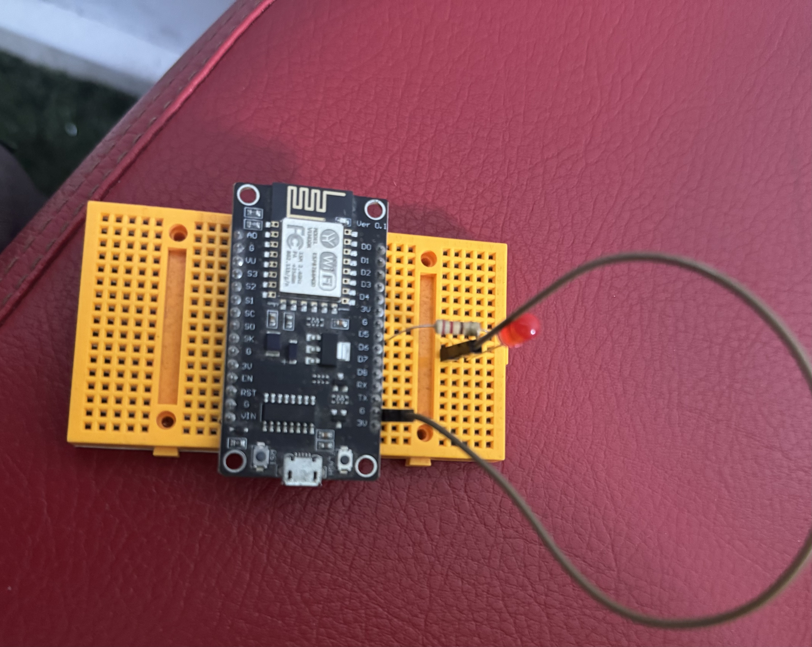
Figura 1. Montaje real en protoboard del circuito LED intermitente con NodeMCU (ESP8266).
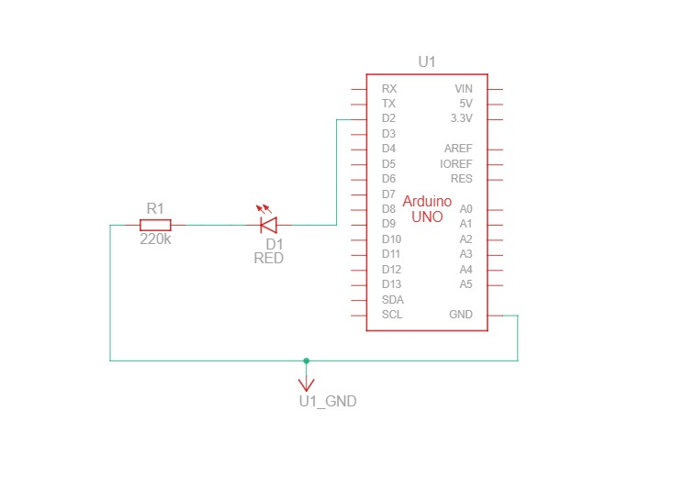
Figura 2. Diagrama esquemático de referencia del circuito LED intermitente (R1 = 220 Ω, D1 = LED rojo).

2. Circuito de semáforo inteligente
El segundo circuito reproduce el funcionamiento de un semáforo de tráfico utilizando tres LEDs (rojo, amarillo y verde), armados físicamente en protoboard y conectados cada uno a un pin digital independiente del NodeMCU a través de su respectiva resistencia limitadora de corriente. El programa cargado al módulo controla la secuencia temporal de encendido de cada LED: verde encendido durante 3 segundos, seguido de amarillo durante 1 segundo, luego rojo durante 3 segundos, repitiendo el ciclo de forma indefinida. Al alimentar el circuito se verificó en tiempo real que los tres LEDs cumplieran la secuencia programada, confirmando el manejo simultáneo de varias salidas digitales del ESP8266 y la correcta temporización de cada estado.
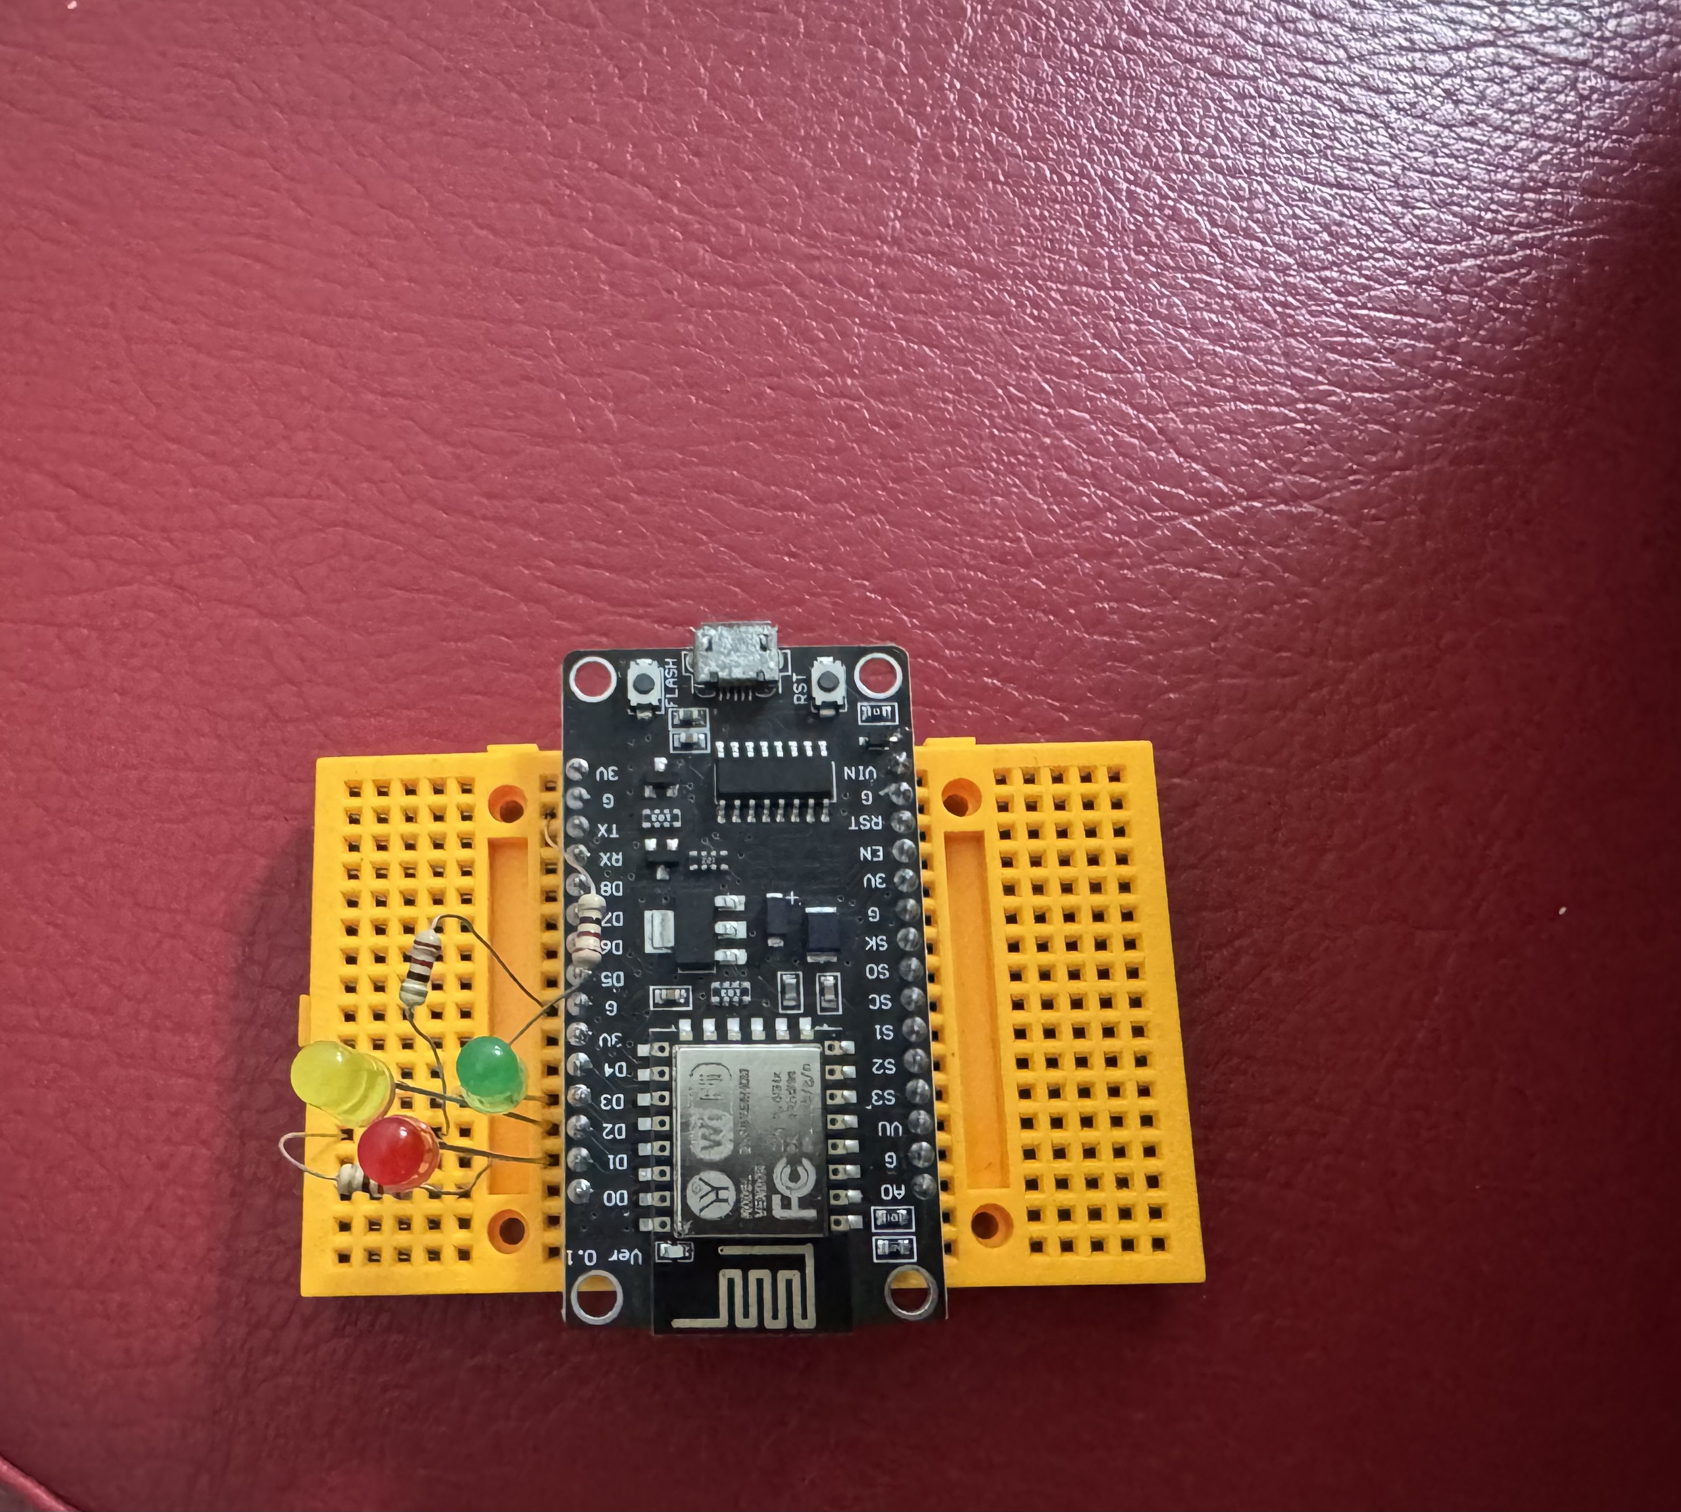
Figura 3. Montaje real en protoboard del semáforo con LEDs rojo, amarillo y verde.
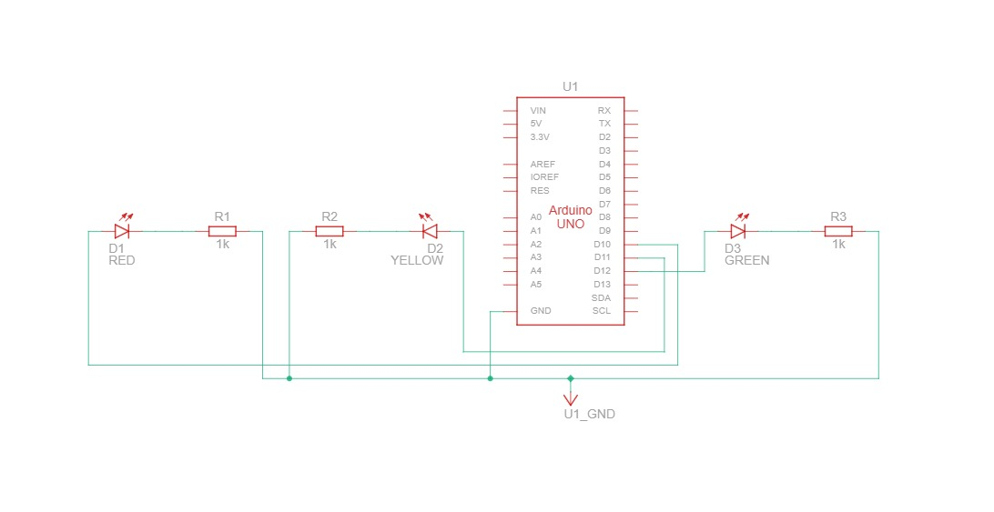
Figura 4. Diagrama esquemático de referencia del semáforo (D1 rojo, D2 amarillo y D3 verde, cada uno con su resistencia).

3. Circuito de semáforo con control mediante pulsador (opcional)
Como extensión del circuito anterior, se añadió un pulsador físico conectado a un pin digital de entrada del NodeMCU, junto con su respectiva resistencia de configuración para evitar lecturas flotantes. El programa mantiene la secuencia normal del semáforo (verde–amarillo–rojo) mientras el pulsador no es presionado; al detectar la pulsación física, el sistema cambia a un estado especial (parpadeo simultáneo de los tres LEDs o apagado total, según lo definido en el código), simulando por ejemplo un modo de precaución o mantenimiento. Durante las pruebas se accionó el pulsador de manera manual varias veces, comprobando que el circuito respondiera de forma inmediata y consistente ante la entrada del usuario. Este circuito permitió poner en práctica el concepto de entrada digital y la interacción física del usuario con el sistema embebido.
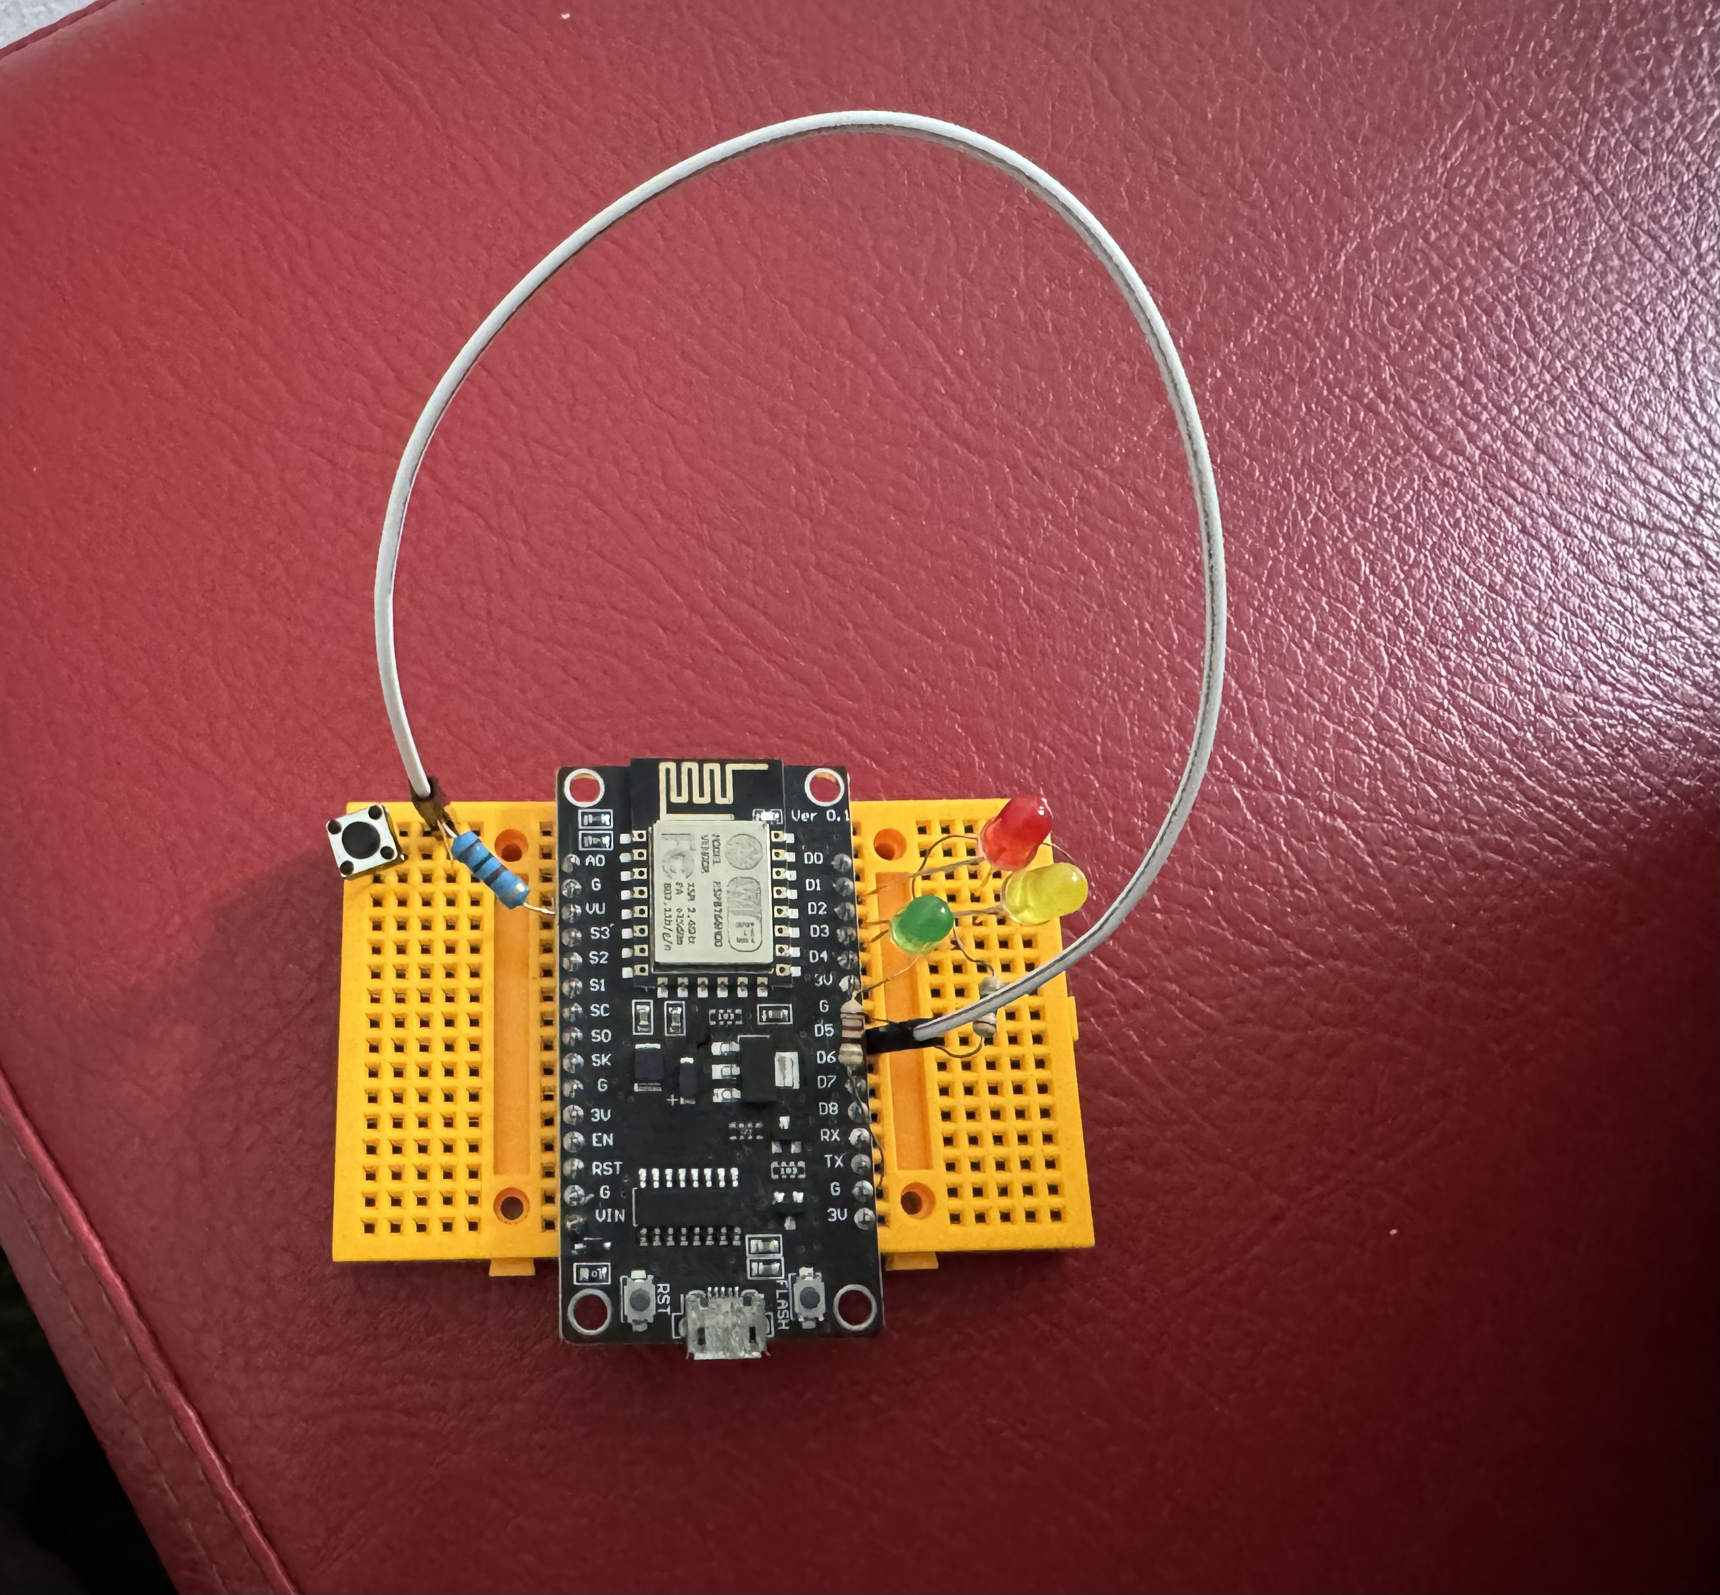
Figura 5. Montaje real en protoboard del semáforo con pulsador de control.
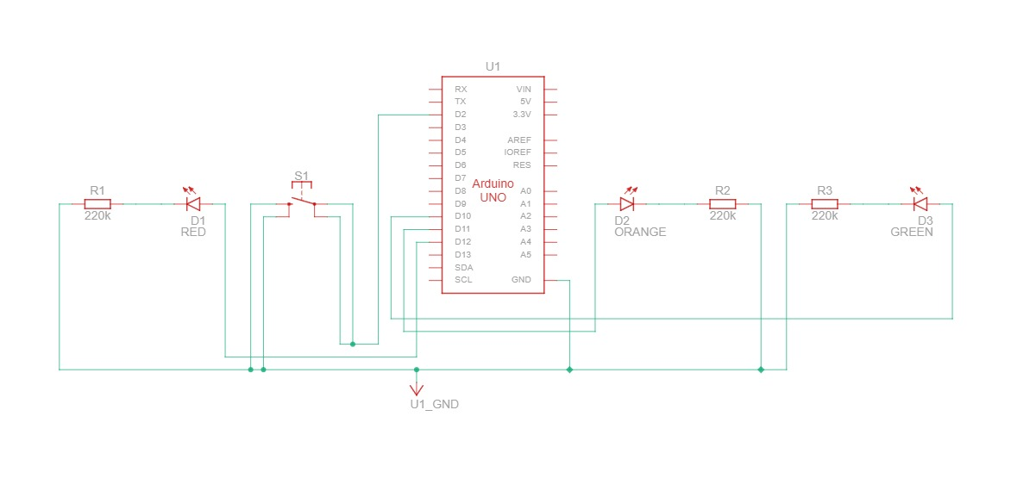
Figura 6. Diagrama esquemático de referencia del semáforo con pulsador S1 (D1 rojo, D2 naranja, D3 verde, cada uno con su resistencia).

Cálculo de las resistencias — Ley de Ohm
Para proteger cada LED de una corriente excesiva que pudiera dañarlo, se calculó el valor de la resistencia limitadora aplicando la Ley de Ohm, expresada como V = I × R. Despejando la resistencia se obtiene R = (Vf − Vled) / I, donde Vf es el voltaje de alimentación entregado por el NodeMCU (3.3 V en sus pines digitales de salida), Vled es la caída de tensión típica del LED (aproximadamente 2 V para LEDs rojos y amarillos, y cercana a 2.1–2.2 V para LEDs verdes) e I es la corriente deseada a través del LED, generalmente entre 10 mA y 20 mA para un brillo seguro.
Aplicando la fórmula con una corriente de diseño de 10 mA (0.01 A) y Vf = 3.3 V: R = (3.3 V − 2 V) / 0.01 A = 130 Ω. Este resultado indica que, para la alimentación real de 3.3 V del NodeMCU, una resistencia comercial cercana a 150 Ω o 220 Ω resulta adecuada y segura: con 220 Ω la corriente real que circula por el LED es de aproximadamente (3.3 V − 2 V) / 220 Ω ≈ 5.9 mA, un valor conservador que protege el LED y reduce el consumo del circuito, a costa de un brillo moderado. Esta es la razón práctica por la cual, en el montaje físico, se emplearon resistencias en el rango de 220 Ω, priorizando la protección de los componentes sobre el brillo máximo. El mismo procedimiento se aplicó de manera análoga a las resistencias del pulsador, cuyo valor se seleccionó para garantizar una lectura digital estable (HIGH/LOW) sin generar corrientes elevadas innecesarias.

Conclusión
El desarrollo de esta actividad permitió pasar de la comprensión teórica a la comprobación práctica del funcionamiento de los componentes electrónicos fundamentales que se integrarán en el proyecto de monitoreo de aula. Mediante el armado físico en protoboard de un módulo NodeMCU (ESP8266) se implementaron y pusieron en funcionamiento real un LED intermitente, un semáforo inteligente con temporización múltiple y una variante interactiva controlada por un pulsador físico, evidenciando de primera mano el manejo de salidas y entradas digitales en un microcontrolador real. Trabajar con hardware físico, en lugar de un entorno simulado, permitió identificar aspectos prácticos adicionales —como el correcto dimensionamiento de resistencias acorde al voltaje real de operación del NodeMCU (3.3 V), la calidad de las conexiones en el protoboard y la respuesta del pulsador ante el accionamiento manual— que no siempre son evidentes en una simulación. Asimismo, la aplicación de la Ley de Ohm permitió justificar técnicamente la selección de las resistencias utilizadas, garantizando la protección de los LEDs frente a corrientes excesivas. En conjunto, esta práctica con hardware real sienta una base sólida y verificada para abordar etapas posteriores del proyecto IoT, donde estos mismos principios de control digital, protección de componentes y manejo de entradas de usuario serán aplicados a sensores y actuadores más complejos dentro del sistema de monitoreo de aula.

